ВОЛГОГРАДСКая городская дума

РЕШЕНИЕ

400066, Волгоград, ул. Советская, д. 9 тел. (8442) 38-08-89, факс (8442) 55-17-13 E-mail: gs_kanc@volgsovet.ru

от 04.02.2015 № 25/774

О внесении изменения в Правила землепользования и застройки городского округа город-герой Волгоград, утвержденные решением Волгоградской городской Думы от 15.09.2010 № 36/1087 «Об утверждении Правил землепользования и застройки городского округа город-герой Волгоград» (в редакции на 05.12.2014)

В целях реализации муниципальной политики в области градостроительной деятельности в городском округе город-герой Волгоград, в соответствии со статьями 31, 32, 33 Градостроительного кодекса Российской Федерации, на основании постановления администрации Волгограда от 18.09.2014 № 1200 «О направлении проектов о внесении изменений в Правила землепользования и застройки городского округа город-герой Волгоград в Волгоградскую городскую Думу», с учетом протокола публичных слушаний от 22 июля 2014 г. и заключения о результатах публичных слушаний по проекту о внесении изменений в Правила землепользования и застройки городского округа город-герой Волгоград, утвержденные решением Волгоградской городской Думы от 15.09.2010 № 36/1087 «Об утверждении Правил землепользования и застройки городского округа город-герой Волгоград», от 22 июля 2014 г., руководствуясь статьями 5, 7, 16, 24, 26, 28, 29 Устава города-героя Волгограда, Волгоградская городская Дума
РЕШИЛА:
1. Внести изменение в пункт 9.1 главы 9 «Карта градостроительного зонирования Волгограда» Правил землепользования и застройки городско- го округа город-герой Волгоград, утвержденных решением Волгоградской городской Думы от 15.09.2010 № 36/1087 «Об утверждении Правил земле-пользования и застройки городского округа город-герой Волгоград» (в редакции на 05.12.2014), изменив территориальную зону в границах территории, включающей земельные участки (кадастровые № 34:34:050062:160, № 34:34:050062:161, № 34:34:050062:162), расположенные в кварталах 05_08_128, 05_08_129 по ул. Одесской в Ворошиловском районе Волгограда, с зоны объектов физкультурно-оздоровительного назначения и развлечений (Р 5) на зону застройки объектами общественно-делового и жилого назначения за пределами исторического центра Волгограда (Д 2-1):
зону Р 5
(зону объектов физкультурно-оздоровительного назначения и развлечений)

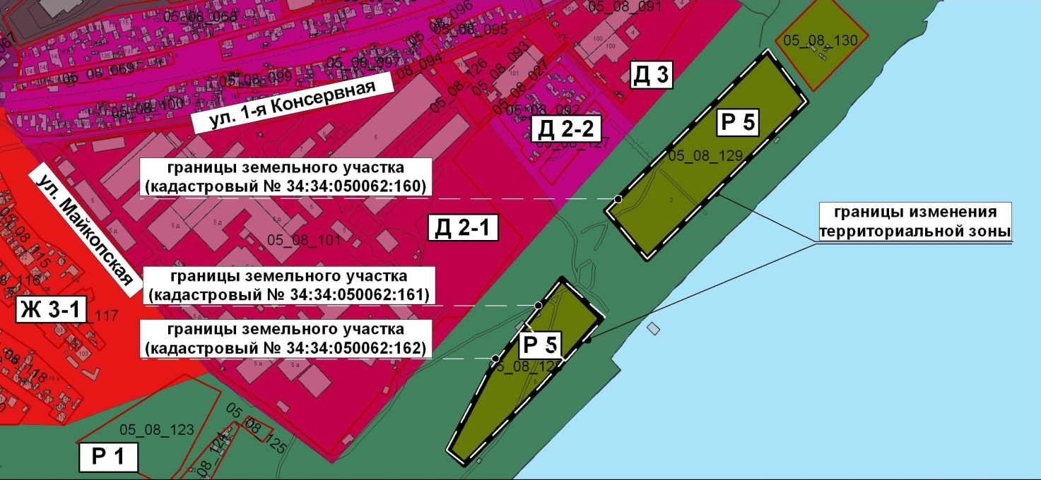

на зону Д 2-1
(зону застройки объектами общественно-делового и жилого назначения
за пределами исторического центра Волгограда)

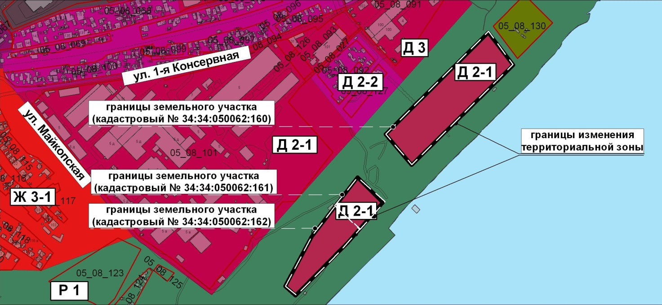

2. Администрации Волгограда в установленном порядке:
2.1. Представить в филиал Федерального государственного бюджетного учреждения «Федеральная кадастровая палата Федеральной службы государственной регистрации, кадастра и картографии» по Волгоградской области сведения об изменении территориальных зон согласно пункту 1 настоящего решения, необходимые для внесения сведений в государственный кадастр недвижимости в соответствии с Федеральным законом от 24 июля 2007 г. № 221-ФЗ «О государственном кадастре недвижимости» (в редакции на 29.12.2014).
2.2. Опубликовать настоящее решение в официальных средствах массовой информации и разместить на официальном сайте администрации Волгограда в сети Интернет.
3. Настоящее решение вступает в силу со дня его официального опубликования.
4. Контроль за исполнением настоящего решения возложить на А.В.Зверева – заместителя главы Волгограда.

Глава Волгограда А.В.Косолапов

